## 1.数据分享

数据分享模块主要有三个角色：数据发布者，数据需求者，系统管理员；

在该模块中，数据发布者可以借助平台上传数据，在系统管理员审核通过之后，便可实现数据发布并在页面中查看。其细节功能包括：选择上传类型、添加上传数据、指定数据价格。同时为了方便数据更新，平台还提供修改上传数据的功能。数据需求者可以针对目标数据进行检索，若搜索成功，可以购买数据目标并进行下载。若搜索失败，则可进行数据目标请求。当数据拥有着上传符合目标数据之后，会向数据需求者推送数据消息。

1.1 用例图

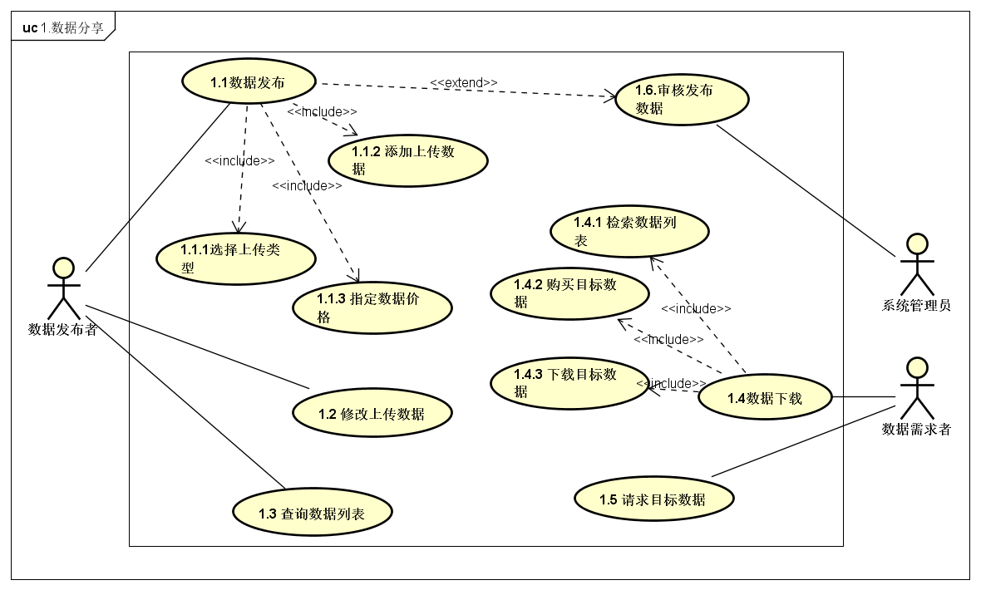

1.2 用例表

|  |
| --- |
| 用例：数据发布 |
| ID：1.1 |
| 简单描述：数据拥有者将自己拥有的数据分类、打包后上传到平台指定的文件上传框。通过审核之后数据发布成功。 |
| 主参与者：数据拥有者 |
| 副参与者：系统后台 |
| 前置条件：用户已登录 |
| 主流：   1. 数据拥有者预先将数据打包成平台指定的格式。 2. 数据拥有者选择上传数据类型。 3. 数据拥有者将打包的数据添加到上传文本框中，点击上传。 4. 数据拥有者等待数据审核。 5. 若数据审核成功，则提示数据发布成功，并跳转至已上传数据列表页面。 |
| 后置条件：无 |
| 附加流：1）若数据发布审核失败，由管理员发送给数据拥有者端发布失败消息及原因。  2）数据拥有者根据发布失败原因重新调整、上传。 |

|  |
| --- |
| 用例：修改上传数据 |
| ID：1.2 |
| 简单描述：数据拥有者对个人上传数据进行修改。 |
| 主参与者：数据拥有者 |
| 副参与者：系统后台 |
| 前置条件：平台数据库中存在数据拥有者上传的某类数据集。 |
| 主流：   1. 数据拥有者点击修改数据包。 2. 数据拥有者重新上传新数据包。 3. 当数据审核通过时，则将旧数据包替换为新数据包。 |
| 后置条件：已发布的数据修改成功。 |
| 附加流：1）若数据上传审核失败，则根据审核失败原因重新上传。 |

|  |
| --- |
| 用例：数据下载 |
| ID：1.4 |
| 简单描述：数据需求者根据需求对目标数据进行检索、购买、下载。 |
| 主参与者：数据需求者 |
| 副参与者：系统后台 |
| 前置条件：用户已登录 |
| 主流：   1. 数据需求者在搜索框中输入目标数据的关键字，查看数据信息。 2. 系统返回数据信息列表，需求者对数据列表进行查看、评选，最后根据个人情况决定购买。 3. 数据需求者购买数据包时，在完成支付之后，可获得权限进行下载数据包。 |
| 后置条件：数据包下载 |
| 附加流：1）若不存在目标数据，则数据需求者可通过平台申请目标数据请求。  2）平台将数据需求者的目标数据类型发布在平台页，供所有用户查看。当存在某用户提交符合该类产品时，平台向数据需求者推送通知消息。 |

|  |
| --- |
| 用例：请求目标数据 |
| ID：1.5 |
| 简单描述：数据需求者对平台不存在的目标数据进行托管式请求。 |
| 主参与者：数据需求者、系统后台 |
| 副参与者：数据拥有者 |
| 前置条件：平台数据库中不存在数据拥有者上传的某类数据集。 |
| 主流：   1. 数据需求者点击申请数据，选择目标数据类型及添加相应数据要求。 2. 平台参照积分付费标准，将目标数据的需求放置平台对所有用户可见。 3. 当某用户上传符合当前需求的数据包时，系统将信息推送给数据需求者。 |
| 后置条件：目标数据的查看、购买以及下载。 |
| 附加流：无 |

1.3 活动图

